**입 사 지 원 서**

**□ 인적사항**

|  |  |  |  |  |  |  |
| --- | --- | --- | --- | --- | --- | --- |
|  |  | **이 름** | 이상현 | **영 문** | | SANGHYUN LEE |
| **생 년 월 일** | 1992년 08월 01일 ( 29 세) | | | |
| **휴대전화** | 010-4617-3295 | **e -mail** | wkdrma99@gmail.com | |
| **주 소** | 서울시 송파구 송파동 92-11 일신맨션 501호 | | | |

**□ 병역사항** (해당자 기재)

|  |  |  |  |  |  |
| --- | --- | --- | --- | --- | --- |
| **군필 여부** | 필 | **군별/병과** | 육군/수송 ( 1종대형면허) | **복무기간** | 2013년04월~2015년01월 |

**□ 학력사항**

|  |  |  |  |  |
| --- | --- | --- | --- | --- |
| **재학기간** | **학교명** | **전공** | **학점** | **구분** |
| 2016.03 ~ 2018.02 | 한국호텔관광전문학교 | 호텔경영학과 | 4.1 / 4.5 | 졸업 |

**□ 사회경력**

|  |  |  |  |
| --- | --- | --- | --- |
| **근무기간** | **회사명 및 부서** | **직위** | **담당 업무** |
| 2017.12 ~2018.12 | Aloft 호텔 | 사원 | 식음료 부서 |

**□ 사용가능 언어**

|  |  |  |
| --- | --- | --- |
| **OS 및 DB** | **사용 Tool** | **사용 언어** |
| Wndows10 / Oracle11g, | Eclipse, STS3, SpringFramewor.1.6.RELEASE, Tomcat 9.0 | JavaSE-1.8 |

**□ 교육 및 연수사항**

|  |  |  |  |
| --- | --- | --- | --- |
| **기간** | **교육과정** | **교육기관** | **교육내용** |
| 2020.05 ~ 2019.11 | 자바 기반 안드로이드 앱 개발 | 더조은  컴퓨터아카데미  (6개월) | - 스프링 프레임워크를 기반으로 한 **웹** 개발 양성 과정을 통해 웹 스프링 프레임워크 어플리케이션 개발 능력과 앱 연동 기술을 습득하여 SI 실무에 적합한 국가기간·전략산업직종 과정 |
| 2018.12 ~ 2019.10  2019.12 ~ 2020.03 | Pre - intermediate과정 | Browns(3개월)/  Working holiday | 1:8 영어회화 및 주제 토론, 문법수업 (호주),  Hoppy's car wash(호주)  office cleaning (호주) |
| 2019.10 ~ 2019.12 | Semi Sparta 과정 | Smeag | 1:1 영어회화, 1:4 주제 토론, 문법수업 (필리핀) |



**자 기 소 개 서**

|  |  |
| --- | --- |
| **직무**  **역량** | **지원분야/회사에 지원하는 지원동기는?** |
| 호주에서 생활하면서 부의 추월차선이라는 책을 읽으며 저의 삶에 대한 방향을 새롭게 구상하게 되었습니다.  부의 추월차선에 중점으로 이야기하는 금융에 대한 흐름에 흥미가 생겨 인터넷을 검색하면서 컴퓨터를 통한 수익 창출에 대해 관심을 가지게 되었고, 그 후 YouTube나 구글 등 에서 다양한 정보를 찾아보면서 웹사이트 제작이나 웹 프로그래밍에 대한 흥미가 커지게 되었습니다. 지인과 선배의 조언에 따라 국가에서 지원하는 취업과정을 검색하게 되었고 그 중에 안드로이와 스프링이라는 프레임워크로 연동하는 과정에 대해서 알게 되었습니다.  과정의 배우면서 저 자신과 프로그래밍 언어가 맞다는 것을 느꼈고 컴퓨터 프로그래밍에 대해서 전혀 알지 못하던 제가 하나하나 프로그래밍으로 프로그램을 개발한다는 것에 만족감을 느꼈습니다.  깊이가 있는 학습 내용에서는 좌절도 느꼈고 포기도 생각했지만 포기하지 않고 계속 도전할 수 있도록 자신을 북돋아주었고 다양한 기술은 아직도 구현하지 못하지만 CRUD 프로그램은 어느정도 완성할 수 있는 능력을 가지게 되었습니다. 백지에서 이제 어느 정도 그림을 그릴 수 있는 능력이 되었고 부족한 실력이지만 신입으로서 가져야 할 역량은 갖추었다고 자부합니다. |
| **지원분야에서 활용할 수 있는 직무 수행 경험은?** |
| 다양한 개발보다는 스프링 프레임워크와 마이바티스를 연동하는 게시판 프로그램에 주력을 하였습니다.  간략하게 직무 수행인 프로젝트를 요약하면 다음과 같습니다.  1. Java콘솔 게시판  2.. JSP 웹 게시판 프로그램  3. Spring 프레임워크 게시판 프로그램  기본적인 프로젝트에서 사용한 기술은 MVC 패턴, Front Controller패턴, 오라클, 마이바티스, 커스텀 태그 등을 적용하였습니다. 버전업이라는 개념으로 게시판을 단계적으로 개발하여 최종 스프링 프레임워크로 변환하여 현업에서 중시하는 annotation적용, CRUD 확장 등의 다양한 실무 기술을 습득하였습니다. 코딩을 하면서 나오는 오류들과 게시판과 같은 생소한 코드들을 해결, 적용시키기 위해 구글링을 시작하였고 처음에는 많은 시간이 걸리고 어렵던 것들이 점점 시간이 단축되고 문제가 해결되는 것을 보면서 구글링의 중요함을 많이 느꼈습니다. 이처럼 잘 알지 못하는 부분에 대해서도 구글링을 통해 해결 할 수 있고 배울 수 있기에 저에게 있어서 구글링 경험이 하나의 좋은 직무 수행 경험이라고 생각합니다. 또한 학원에서 팀원들과 Java, JavaScript, Spring 언어를 사용하여 게시판을 만들고 간단하지만 Spring으로는 상품관리 사이트까지 제작하였습니다. 그로 인해 위의 3가지 언어에 대해 많은 것을 배우고 사용 할 수 있게 되었습니다.  특히나 Spring 버전은 mapper와 annotation의 이해 그리고 DB에 연동하는 것을 이해하는데 많은 어려움을 겪었지만 팀원들과 머리를 맞대고 서로의 의견을 공유하고 코드를 고쳐가며 결국은 사이트를 제작하는데 성공했고 그와동시에  어려움을 겪었던 mapper와 annotation의 이해, DB까지 연동되는 순서등 의 이해도도 함께 높아졌고 저에게는 구글링을 통한 방식으로 문제를 해결한 경험이 다양한 경우의 문제 해결을 할 수 있다는 자신감이 생겼습니다. |
| **입사 후 포부를 제시하고, 그에 따른 노력을 구체적으로 작성하시오.** |
| 어느 날 문득 유튜브 영상을 보는 도중 ‘ 이 플랫폼을 누가 만들었을까? 라는 생각에 그에 대해서 찾아보게 되었고 유튜브의 창업자가 ‘스티브 첸’ 이라는 사람 이란 것을 알게 되었습니다. 그에 대해 알아가던 중 그의 ‘서비스를 제공할 때 어떻게 하면 불편함을 없앨 수 있을까’ 라는 생각은 저의 생각과도 매우 비슷해서 더욱 호감이 갔습니다. 그의 바램대로 그는 유튜브의 자동화 업로드 시스템과 동영상 분류 가능을 만들게 되고 그것이 회사의 성장에 엄청난 기여를 하게 됩니다. 이와 같이 서비스를 이용하는 데에 불편함을 줄여 모든 사람이 빠르고 편히 이용할 수 있는 서비스를 제공하는 것이 저의 목표이고 최종적으로는 유튜브와 같은 거대 플렛폼을 만드는 것이 저의 꿈 입니다.  또한 입사 후에는 빠르게 업무 방식을 파악하여 단기간에 정상적인 업무를 보는데에 많은 노력을 할 것이고 서비스직에서의 경험을 바탕으로 직원들에게 친절하고 긍정적인 에너지를 나누어 줄 것입니다. 장기적으로는 항상 시장의 트렌드를 파악하고 시야를 확장시키며 회사의 발전에 기여할 것을 약속 드립니다. |
| **인성**  **역량** | **어렵거나 힘들었던 문제의 상황을 설명하고 어떠한 과정을 거쳐 해결하였는지 설명하시오.** |
| 집에서 인터넷 매체를 통하여 코딩을 시작했을 때에도 많은 어려움이 따라 본격적으로 프로그래밍 언어를 배우기 위해 자바기반 안드로이드 앱 개발 과정에 참여 했지만 기본적인 용어부터 코딩에 흐름, 이해에 대해 더 많은 어려움이 있었습니다. 특히 프로젝트를 진행 할 때 처음 만들어보는 부분이 상당 부분이었습니다. 예시 소스코드를 보아도 이해가 안 가는 부분이 많았는데 그때마다 선생님에게 잦은 질문을 하였고 답변을 받았습니다. 어느 날은 누구에게도 의지하지 않고 할당받은 검색 기능 파트를 완성시켜보고 싶어 질문 없이 혼자 구글링을 통하여 완성시키려고 했지만 너무 힘들었습니다.  그 후 스스로 문제를 해결하는 능력을 기르기 위해 무조건적인 질문을 지양했고 점점 혼자 문제를 해결하는 횟수가 늘게 되었습니다. 프로젝트에서 댓글 기능을 구현할 때 mapper에 있는 쿼리 문과 Controller를 통한 경로, 오타 등을 모두 확인했는데도 댓글을 등록하려고 오류도 없이 등록이 안되는 현상이 있었는데 상당 시간을 할애했음에도 불구하고 구현을 할 수가 없었습니다. 그리하여 팀원들의 피드백을 통한 구글링으로 sequence가 생성되지 않아 생겼던 것임을 알아낼 수가 있었고 mapper를 통해 시퀀스를 생성 시키는 쿼리 문을 작성해 주니 정상적으로 해결되었습니다. 이 계기로 혼자 문제를 해결하는 능력과 문제에 대한 팀원들 간의 피드백 모두가 얼마나 중요한지를 알게 되는 좋은 계기가 되었습니다. 앞으로 프로젝트를 진행 할 때에는 스스로 문제를 해결하는 것 과 팀원과 적극적인 피드백을 하는 것 명심하며 업무에 활용할 계획 입니다. |
| **성격의 장/단점을 보여줄 만한 구체적인 사례를 작성하시오.** |
| 대학시절 반 대표를 맡은 경험과 다양한 서비스직 경험을 통해 얻은 저의 장점은 경청하고 공감하는 마음입니다. 그로 인해 사람의 마음을 잘 헤아릴 줄 알게 되었고 유연한 사고를 할 수 있게끔 만들었습니다. 학원에서 프로젝트를 할 때 팀원에게 코딩을 하면서 주석을 꼭 필요하다는 조언을 받았던 적이 있었는데 그 당시 저는 주석에 대한 필요성을 느끼지 못했지만 팀원의 말에 귀 기울여 실천했고 머지않아 주석의 필요성을 깨닫게 되었습니다. 이처럼 당장은 이해가 되지 않더라도 누군가의 지적이나 조언을 귀담아 들었던 것이 저에게 큰 도움이 되었습니다.  하지만 코딩을 할 때 코드 하나하나를 깊게 이해하려고 하여 프로젝트시에 다른 팀원보다 딜레이가 되기도 했습니다. 이 단점을 보완하고자 스스로 시간을 정해놓고 최대한 그 기한에 맞추는 연습을 진행해오고 있고 과거에 머물지 않고 꾸준히 성장하려고 노력하겠습니다. |

**▣ 위의 모든 기재사항은 사실과 다름 없음을 확인합니다. 작성자 : 이상현**

**□ 수행 프로젝트**

|  |  |
| --- | --- |
| **프로젝트 명** | **칠무해 상품 관리 사이트(**팀 프로젝트) |
| **수행기간** | 2020-08-26 ~ 2020-09-15 |
| **수행인원** | 5명 (더 조은 컴퓨터 아카데미 팀원들) |
| **프로젝트 목표/소개** | Web제작을 학원에서 배운 후 팀원들의 의견 조합 후 상품관리 사이트 제작 |
| **개발환경**  **(사용도구/언어)** | java(JavaSE-1.8), JSP, SpringFramework 4.1.6.RELEASE, MyBatis, STS3.0, Tomcat 9.0, Oracle 11.2.0 |
| **담당역할** | 게시판 제작, DFD로 발표자료 제작과 데이터 흐름의 이해,  상세보기 내의 댓글 기능 구현 |
| **사용 어노테이션**  **및**  **라이브러리** | **어노테이션**   |  |  | | --- | --- | | 이름 | 목적 | | @Controller | 주로 View를 반환하기 위해 사용 | | @Autowired | Bean을 자동으로 주입 하기 위해 사용 | | @RequestMapping | 컨트롤러를 선택할 때 대표적으로 사용 | | @Repository | DAO 클래스를 Bean 객체로 자동 스캔하여 등록하고 DAO 클래스에 특화되어 사용 | | @Service | 해당 클래스가 서비스 클래스라는 것 선언하기 위해서 사용 |   **라이브러리**   |  |  |  | | --- | --- | --- | | 이름 | 버전 | 목적 | | commons-fileupload | 1.3.1 | 파일 업로드 라이브러리 | | commons-io | 2.4 | 파일 업로드 라이브러리 | | junit | 4.12 | 단위 테스트 라이브러리 | | spring-test | 4.1.6.RELEASE | 단위 테스트 라이브러리 | | spring-jdbc | 4.1.6.RELEASE | 스프링 JDBC 사용하기 위한 라이브러리 | | ojdbc6 | 11.2.0.2.0 | 스프링 JDBC 사용하기 위한 라이브러리 | | cglib-nodep | 3.2.4 | 스프링에서 룩업 메소드를 구현 하기 위한 라이브러리 | | mybatis | 3.4.6 | 데이터베이스를 보다 편리하게 핸들링 할 수 있게 해주는 ORM 프레임워크를 사용하기 위한 라이브러리 | | mybatis-spring | 1.3.2 | 데이터베이스를 보다 편리하게 핸들링 할 수 있게 해주는 ORM 프레임워크를 사용하기 위한 라이브러리 | |

|  |  |  |
| --- | --- | --- |
| **게시판**  **DFD**  **(흐름도)** | | https://cafeptthumb-phinf.pstatic.net/MjAyMDA5MTRfMjMw/MDAxNjAwMDc0OTgyMzQy.6RbPr_uFu6RZqwXbi2X5ZJnzKA3r1LhpxG9o2S4PKKgg.77JnHrBKyl2yV2tydfrz1ngXKGuBP8HBWcB0plVmhF0g.PNG/%EC%83%81%ED%92%88%EA%B4%80%EB%A6%AC_%EC%82%AC%EC%9D%B4%ED%8A%B8_DFD%28%EC%9D%BC%EB%B0%98%ED%9A%8C%EC%9B%90_Ver%29.PNG?type=w1600 |
| **테이블 명세서** | | | | |
| 테이블 명세서 | | | | |
| **패키지 및 JSP** | | | | |
| 패키지,JSP파일 | | | | |
| **실행화면** | |  | | |

**□ 오류**

|  |  |
| --- | --- |
| **오류내용** | **오류내용1** 500-내부 서버 오류 발생(검색결과 시퀀스 미 생성으로 인한 오류) |
| **오류내용** | **오류내용2**  405-허용되지 않는 메소드(GET메소드를 POST형식으로 변환시켜준다.)  C:\Users\TJ\AppData\Local\Microsoft\Windows\INetCache\Content.Word\댓글 등록시 오류2.png |

**□ 수행 프로젝트**

|  |  |
| --- | --- |
| **프로젝트 명** | 게시판 Ver. Spring Java 콘솔 |
| **수행기간** | 2020-08-10 ~ 2020-08-12 |
| **수행인원** | 개인 프로젝트 |
| **프로젝트 목표/소개** | Java를 활용하여 콘솔상으로 출력 할 수 있는 로그인을 포함한 게시판 개발 |
| **개발환경**  **(사용도구/언어)** | java(JavaSE-1.8), JSP, SpringFramework 4.1.6.RELEASE, MyBatis, STS3.0, Oracle 11.2.0 |
| **담당역할** | 게시판+로그인 |
| **사용 어노테이션**  **및**  **라이브러리** | **어노테이션**   |  |  | | --- | --- | | 이름 | 목적 | | @Controller | 주로 View를 반환하기 위해 사용 | | @Autowired | Bean을 자동으로 주입 하기 위해 사용 | | @Repository | DAO 클래스를 Bean 객체로 자동 스캔하여 등록하고 DAO 클래스에 특화되어 사용 |   **라이브러리**   |  |  |  | | --- | --- | --- | | 이름 | 버전 | 목적 | | spring-jdbc | 4.1.6.RELEASE | 스프링 JDBC 사용하기 위한 라이브러리 | | ojdbc6 | 11.2.0.2.0 | 스프링 JDBC 사용하기 위한 라이브러리 | | cglib-nodep | 3.2.4 | 스프링에서 룩업 메소드를 구현 하기 위한 라이브러리 | | mybatis | 3.4.6 | 데이터베이스를 보다 편리하게 핸들링 할 수 있게 해주는 ORM 프레임워크를 사용하기 위한 라이브러리 | | mybatis-spring | 1.3.2 | 데이터베이스를 보다 편리하게 핸들링 할 수 있게 해주는 ORM 프레임워크를 사용하기 위한 라이브러리 | |

|  |  |  |  |  |  |
| --- | --- | --- | --- | --- | --- |
| **테이블 및 패키지, VIEW** | **테이블**   |  |  | | --- | --- | | **게시판** | **회원정보** | |  |  |   **패키지 및 VIEW** |

**□ 출력 화면**

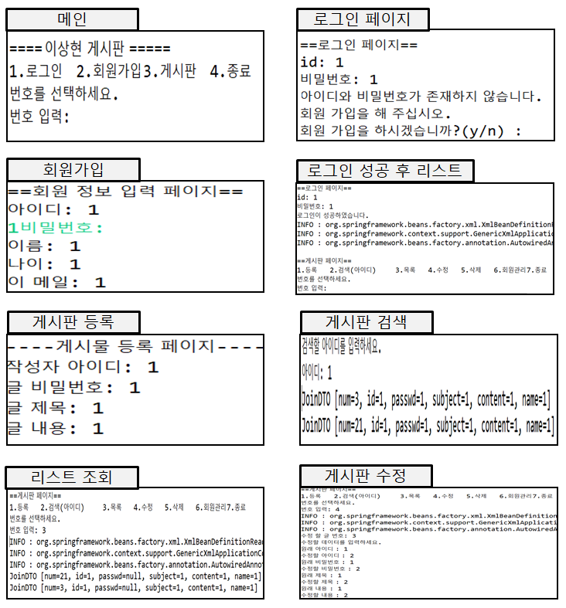

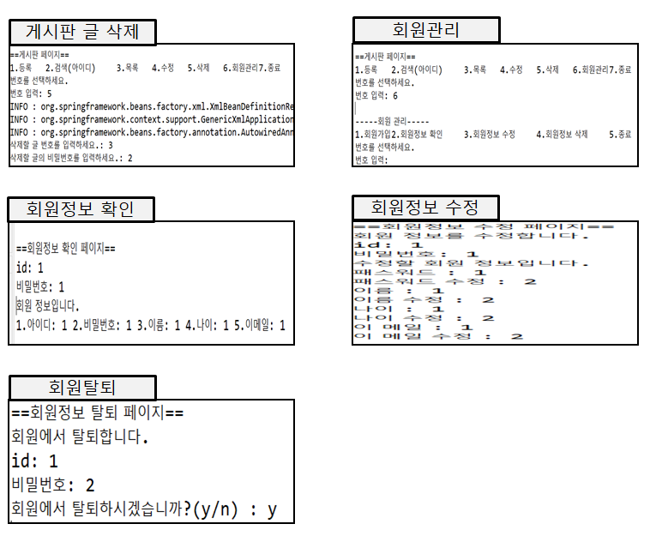

**□ 수행 프로젝트**

|  |  |
| --- | --- |
| **프로젝트 명** | 게시판 Ver. JSP Model2 |
| **수행기간** | 2020-07-26 ~ 2020-07-31 |
| **수행인원** | 개인 프로젝트 |
| **프로젝트 목표/소개** | JSP Model2 방식을 활용하여 로그인 및 게시판을 개발 |
| **개발환경**  **(사용도구/언어)** | java(JavaSE-1.8), JSP, Tomcat 9.0,elipse, Oracle 11.2.0 |
| **담당역할** | 게시판+로그인 |
| **사용**  **라이브러리**  **및**  **DFD** | **라이브러리**   |  |  | | --- | --- | | 이름 | 목적 | | commons-collections4-4.4.java | DBCP 관련 라이브러리이다. | | commons-dbcp2-2.7.0.jar | | commons-logging-1.2.jar | | commons-pool2-2.8.0.jar | | cos.jar | 업로드 컴포넌트이다 | | jsp-api.jar | Servlet 관련 라이브러리이다. | | servlet-api.jar | | ojdbc6.jar | JDBC 관련 라이브러리이다. | | taglibs-standard-compat-1.2.5.jar | 커스텀 태그 관련 라이브러리이다 | | taglibs-standard-impl-1.2.5.jar | | taglibs-standard-jstlel1.2.5.jar | | taglibs-standard-spec-1.2.5.jar |   **JSP Model2 방식의DFD** |

|  |  |  |  |  |  |  |  |  |  |
| --- | --- | --- | --- | --- | --- | --- | --- | --- | --- |
| **테이블 및 패키지, JSP** | **테이블**   |  |  | | --- | --- | | **게시판** | **댓글** | |  |  | | **로그인** |  | |  |  |   **패키지 및 JSP** |

**□ 출력 화면**

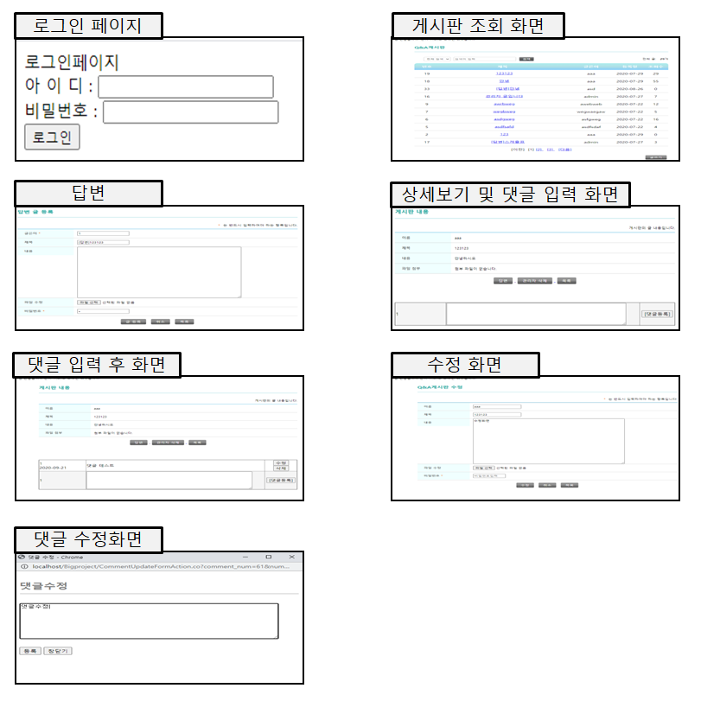

**□ 오류**

|  |  |
| --- | --- |
| **오류내용** | **오류내용(**게시판 목록의 제목을 클릭했을 때 페이지가 나오지 않는 오류) |

**□ 수행 프로젝트**

|  |  |
| --- | --- |
| **프로젝트 명** | 게시판 Ver. Java 콘솔 |
| **수행기간** | 2020-06-29 ~ 2020-07-01 |
| **수행인원** | 개인 프로젝트 |
| **프로젝트 목표/소개** | Java 방식을 활용하여 로그인 및 게시판을 개발 |
| **개발환경**  **(사용도구/언어)** | java(JavaSE-1.8), elipse, Oracle 11.2.0 |
| **담당역할** | 게시판+로그인 |
| **사용 라이브러리** | **라이브러리**   |  |  | | --- | --- | | 이름 | 목적 | | commons-collections4-4.4.java | DBCP 관련 라이브러리이다. | | commons-dbcp2-2.7.0.jar | | commons-logging-1.2.jar | | commons-pool2-2.8.0.jar | | ojdbc6.jar | JDBC 관련 라이브러리이다. |   **테이블**   |  |  | | --- | --- | | **게시판** | **회원정보** | |  |  | |
| **패키지 및 VIEW** | **Java 방식을 활용하여 로그인 및 게시판을 개발** |

**□ 출력 화면**

